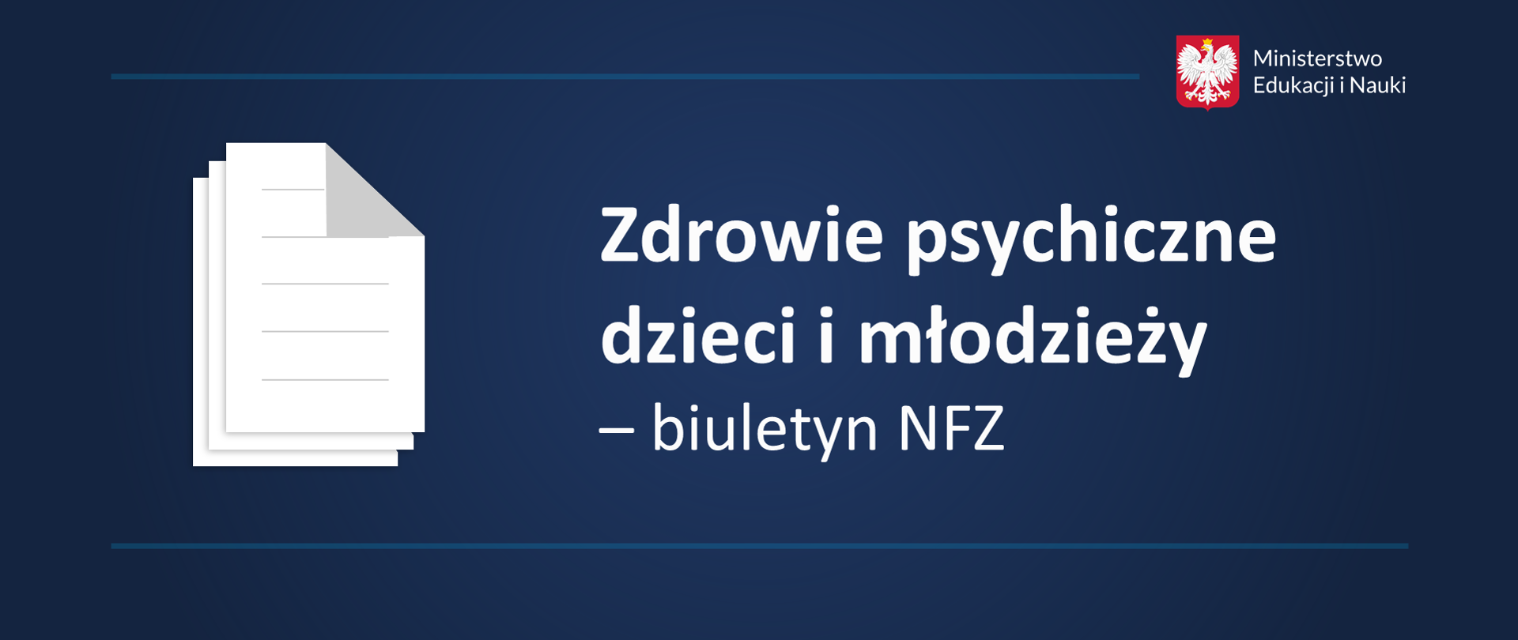

Biuletyn „Ze Zdrowiem” poświęcony zdrowiu psychicznemu dzieci i młodzieży

Szanowni Rodzice,
uprzejmie informujemy, że Ministerstwo Edukacji i Nauki we współpracy z Narodowym Funduszem Zdrowia przygotowało Biuletyn „Ze Zdrowiem” poświęcony zdrowiu psychicznemu dzieci i młodzieży.
Zachęcamy do skorzystania z wyżej wymienionej publikacji.
Informacje w tym zakresie oraz biuletyn do pobrania zamieszczone są na stronie internatowej MEiN:
https://www.gov.pl/web/edukacja-i-nauka/zdrowie-psychiczne-dzieci-i-mlodziezy--biuletyn-nfz

